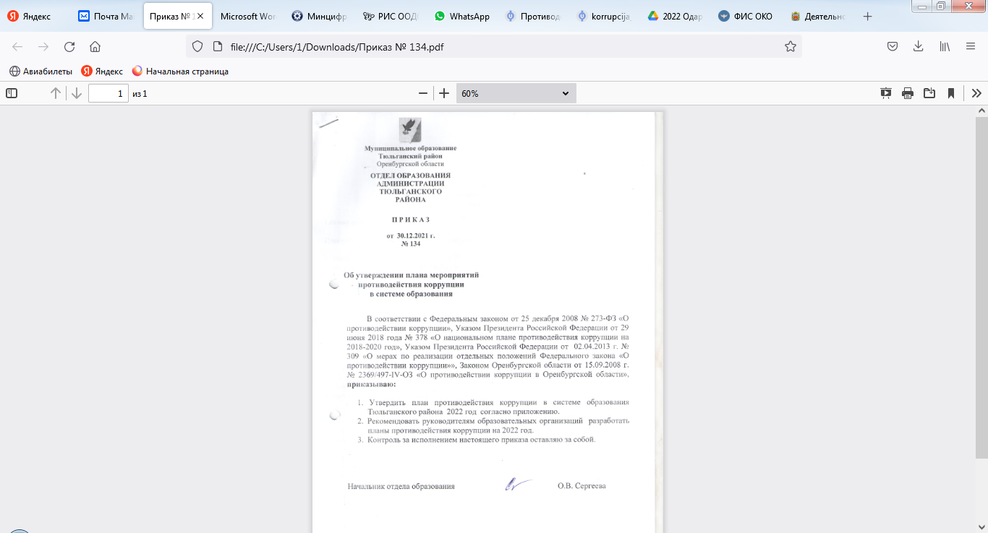

Приложение к приказу отдела образования администрации Тюльганского района

от 30.12.2021 г. № 134

ПЛАН МЕРОПРИЯТИЙ

по предупреждению коррупционных и иных правонарушений в  
образовательных организаций Тюльганского района

на 2022 год

1.0бщие положения:

План работы по противодействию коррупции разработан на основании:

* Федерального закона от 25.12.2008 г. № 273-ФЗ «О противодействии коррупции»;
* Федерального закона от 17.07.2009 г. № 172-ФЗ «Об антикоррупционной экспертизе нормативных правовых актов и проектов нормативных правовых актов»;
* Постановления Правительства Российской Федерации от 26.02.2010 г. № 96 «Об антикоррупционной экспертизе нормативных правовых актов и проектов нормативных правовых актов»;
* Закона Оренбургской области от 15.09.2008 г. № 2369/497-IV-03 «О противодействии коррупции в Оренбургской области»;

2.Цели и задачи:

1. Ведущие цели:

-недопущение предпосылок, исключение возможности фактов коррупции в образовательных организациях Тюльганского района;

-обеспечение защиты прав и законных интересов граждан от негативных процессов и явлений, связанных с коррупцией, укрепление доверия граждан к деятельности образовательных организациях района.

1. Для достижения указанных целей требуется решение следующих задач:

-предупреждение коррупционных правонарушений;

-оптимизация и конкретизация полномочий должностных лиц;

-формирование антикоррупционного сознания участников образовательного процесса;

-обеспечение неотвратимости ответственности за совершение коррупционных правонарушений;

-повышение эффективности управления, качества и доступности предоставляемых образовательных услуг;

-содействие реализации прав граждан на доступ к информации об образовательных организациях и учреждений муниципальной системы образования.

3.Ожидаемые результаты реализации Плана:

-повышение эффективности управления, качества и доступности предоставляемых образовательных услуг;

-укрепление доверия граждан к деятельности образовательных организаций и учреждений системы образования Тюльганского района.

ПЛАН МЕРОПРИЯТИЙ

по противодействию коррупции в системе образования  
Тюльганского района на 2022 год

|  |  |  |  |
| --- | --- | --- | --- |
| №  п/п | Наименование мероприятий | Срок исполнения | Исполнители |
| 1 | 2 | 3 | 4 |
| 1. Организационно-правовые мероприятия по повышению эффективности  антикоррупционной деятельности | | | |
| 1.1. | Мониторинг изменений действующего законодательства в области противодействия коррупции. | Постоянно | Отдел образования;  МКУ «ЦСДОУ» |
| 1.2. | Проведение антикоррупционной экспертизы нормативных правовых актов отдела образования администрации Тюльганского района. | Постоянно | Отдел образования;  МКУ «ЦСДОУ» |
| 1.3. | Предоставление образовательными организациями в отдел образования отчетов об исполнении Плана мероприятий по противодействию коррупции в сфере образования. | До 10 числа квартала, следующего за отчетным (март, июнь, сентябрь, декабрь) | Руководители  образовательных  организаций |
| 1.4. | Проведение .анализа функционирования системы «Телефон доверия» по фактам коррупционной направленности. | Ежеквартально | Отдел образования |
| 2. Повышение эффективности деятельности образовательных учреждений  по противодействию коррупции | | | |
| 2.1. | Учет заявлений о коррупционном правонарушении. | По мере поступления | Отдел образования |
| 2.2. | Принятие мер, направленных на решение вопросов, касающихся борьбы с коррупцией, по результатам проверок образовательных организаций. | 2022 г. | Руководители  образовательных  организаций |
| 2.3. | Организация контроля за соблюдением педагогическими работниками образовательных организаций кодекса этики педагога. | 2022 г. | Руководители  образовательных  организаций |

|  |  |  |  |
| --- | --- | --- | --- |
| 2.4. | Осуществление контроля за организацией и проведением ЕГЭ, ОГЭ. | II полугодие | Отдел образования |
| 2.5. | Осуществление контроля за получением, учетом, хранением, заполнением и порядком выдачи документов государственного образца об основном общем образовании и о среднем (полном) общем образовании. | постоянно | Руководители  образовательных  организаций |
| 3. Периодическое исследование (мониторинг) уровня коррупции и эффективности мер, принимаемых по ее предупреждению и по борьбе с ней на территории  образовательных учреждений | | | |
| 3.1. | Анализ заявлений, обращений граждан на предмет наличия в них информации о фактах коррупции. | По мере поступления | Отдел образования |
| 3.2. | Организация проведения анкетирования обучающихся образовательных организациях по вопросам противодействия коррупции. | 1 раз в год | Руководители  образовательных  организаций |
| 4. Правовое просвещение и повышение антикоррупционной компетентности работников образовательных орг анизаций | | | |
| 4.1. | Ознакомление работников образовательных организаций с изменениями действующего законодательства в области противодействия коррупции. | По мере необходимости  (при изменениях и дополнениях) | Отдел образования; МКУ «ЦСДОУ» |
| 4.2. | Рассмотрение вопросов по повышению антикоррупционной компетенции работников на совещаниях, педагогических советах. | По мере необходимости | Руководители  образовательных  организаций |
| 5. Взаимодействие отдела образования администрации Тюльганского района со  средствами массовой информации | | | |
| 5.1. | Информирование населения района о деятельности отдела образования администрации района, в том числе по вопросам противодействия коррупции. | Весь период | Отдел образования |
| 6. Обеспечение антикоррупционного просвещения населения  с использованием интернет ресурсов | | | |
| 6.1. | Размещение на официальных сайтах в сети «Интернет» образовательных организаций информации об антикоррупционных мероприятиях | 2022 г. | Отдел образования; Руководители образовательных организаций |

|  |  |  |  |  |
| --- | --- | --- | --- | --- |
|  | и нормативной базы в сфере противодействия коррупции. | |  |  |
| 7. Внедрение антикоррупционных механизмов в систему кадровой работы в отделе образования администрации района | | | | |
| 7.1. | | Осуществление проверок достоверности и полноты сведений, представляемых муниципальными служащими, и соблюдения муниципальными служащими требований к служебному поведению в соответствии с действующим законодательством. | Постоянно | Отдел образования |
| 7.2. | | Предоставление руководителями муниципальных образовательных организаций в кадровую службу сведений о доходах, об имуществе и обязательствах имущественного характера, а также сведений о доходах, об имуществе и обязательствах имущественного характера своих супруги (супруга) и несовершеннолетних детей. | до 30 апреля 2022 г. | Руководители образовательных организаций; Отдел образования |
| 7.3. | | Организация размещения на официальном сайте отдела образования администрации Тюльганского района сведения о доходах, расходах, об имуществе и обязательствах имущественного характера муниципальных служащих, а также сведений о доходах, расходах, об имуществе и обязательствах имущественного характера супруги (супруга) и несовершеннолетних детей муниципальных служащих. | 2 квартал  2022 года | Отдел образования |
| 7.4. | | Проведение проверок достоверности сведений, представленных гражданами, претендующими на замещение вакантной должности муниципальной службы отдела образования администрации района. | Постоянно | Отдел образования; |
| 7.5. | | Организация проверки достоверности предоставляемых гражданином персональных данных и иных сведений при поступлении на работу в отдел образования и организации, подведомственные отделу образования. | Постоянно | Руководители  образовательных  организаций; |
| 7.6. | | Обеспечение контроля за соблюдением муниципальными | Постоянно | Отдел образования |

|  |  |  |  |  |  |
| --- | --- | --- | --- | --- | --- |
|  | служащими отдела образования администрации района ограничений и запретов, требований о предотвращении или урегулировании конфликта интересов, исполнения ими обязанностей, установленных федеральным законодательством, законодательством Оренбургской области. | |  | |  |
| 7.7. | Правовое просвещение, обучение и консультирование муниципальных служащих по вопросам профилактики коррупционных правонарушений, соблюдения ими запретов, ограничений, требований к служебному поведению. | | Постоянно | | Отдел образования |
| 7.8. | Разъяснение порядка уведомления муниципальными служащими представителя нанимателя в случае обращения в целях их склонения к совершению коррупционных правонарушений и проверке сведений, содержащихся в указанных обращениях. | | При заключении контракта о приеме на работу | | Отдел образования |
| 7.9. | Проведение служебных проверок в отделе образования администрации района. | | При наличии  оснований  (по решению  начальника отдела  образования) | | Отдел образования |
| 8. Осуществление контроля финансово-хозяйственной деятельности в целях предупреждения коррупции | | | | | |
| 8.1. | | Контроль в сфере закупок (согласно Федеральному закону от 05.04.2013 № 44-ФЗ «О контрактной системе в сфере закупок товаров, работ, услуг для обеспечения государственных и муниципальных нужд»). | Постоянно | | МКУ «ЦСДОУ» |
| 8.2. | | Осуществление контроля за обоснованием начальной (максимальной) цены контракта. | Постоянно | | МКУ «ЦСДОУ» |
| 8.3. | | Применение процедуры проведения открытых аукционов в электронной форме. | Постоянно | | МКУ «ЦСДОУ» |
| 9. Взаимодействие с правоохранительными органами | | | | | |
| 9.1. | | Оказание содействия правоохранительным органам в проведении проверок информации по коррупционным правонарушениям в образовательных организациях района. | | 2022 г. | Отдел образования |

|  |  |  |  |
| --- | --- | --- | --- |
| 10. Иные коррупционные мероприятия | | | |
| 10.1 | Организация и проведение инвентаризации муниципального имущества по анализу эффективности использования. | По отдельному графику | МКУ «ЦСДОУ» |